Nawóz dolistny na zboża po zimie - co powinieneś wiedzieć?
Odpowiednie nawożenie roślin, w szczególności po mroźnej zimie to podstawa udanych zbiorów w lecie. Sprawdź jak to zrobić!

Nawóz dolistny na zboża
Często po okresie zimowym zauważa się wyraźne ubytki w roślinach oraz rozkrzewienia, które powstały na skutek niesprzyjających warunków atmosferycznych. Rozwiązaniem na te problemy może okazać się nawóz dolistny na zboża. Odpowiednia suplementacja nawozem może skutecznie zanegować negatywne skutki przymrozków. Sprawdź jak odpowiednio stosować nawóz dolistny!

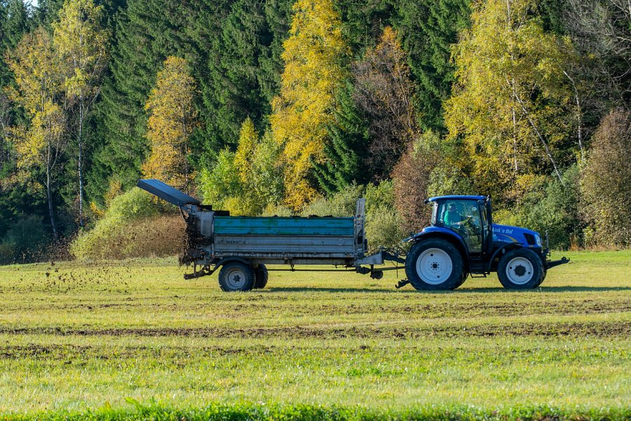
Nawóz dolistny na zboża - jak stosować?
Najważniejsza zasada stosowana podczas nawożenia dolistnego, to konieczne stosowanie roztworów o niskim stężeniu nawozu. Można tutaj przyjąć uniwersalną zasadę, że im starsza jest roślina, tym mniejsze stężenie powinien mieć roztwór. Nawóz dolistny na zboża, który jest odpowiednio stosowany, może w całości pokryć zapotrzebowanie roślin na mikroelementy, jednak makroelementy takie jak na przykład: potas, fosfor, magnez czy azot mogą wymagać dodatkowej suplementacji w celu ich uzupełnienia.

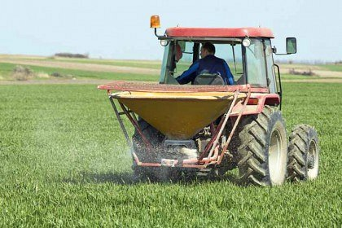
Co stosować po zimie?
W przypadku odnowie roślin po ciężkiej zimie jako pierwszy nawóz dolistny na zboża świetnie sprawdzi się azot. Pierwiastek ten odpowiada za stworzenie struktury plonu, co może zostać wykorzystane szczególnie w okresie wiosennym, kiedy mamy największą szansę na zagęszczenie rośliny. Jako jeden z najpopularniejszych nawozów wodnych uznaje się wodny roztwór mocznika. Nawóz dolistny na zboża powinien być mocno rozcieńczony, w przypadku fazy strzelania w źdźbło stężenie roztworu powinno wynosić od 8 do 10%, natomiast gdy roślina znajduje się w fazie krzewienia, optymalny będzie nawóz o stężeniu od 12 do 15%.

